**Аппликация «Божья коровка». Мастер-класс с пошаговым фото**

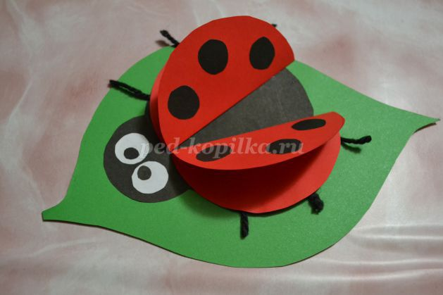

**Материалы для работы:**  
-Лист картон зеленого цвета;  
- бумага красного, черного и белого цветов);  
-ножницы;  
-клей-карандаш;  
-нитки для вязания(черные)  
-карандаш;  
-ластик,

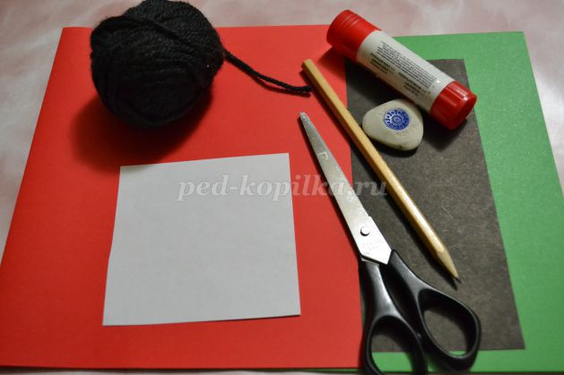

- **шаблоны**

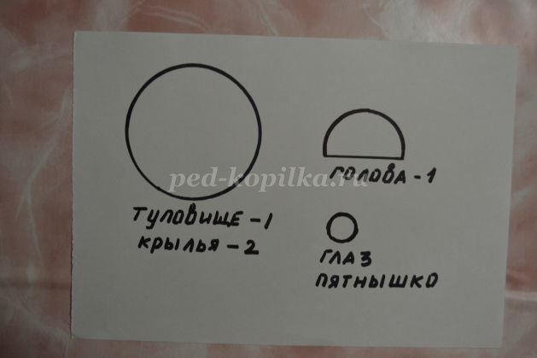

**Ход работы.**

Божья коровка  
Ползёт по травинке.  
У божьей коровки  
Кружочки на спинке,  
Изящные пятнышки  
Чёрного цвета.  
Коровка вздыхает,  
Услышав про это:  
«Я так осторожна!  
Я так аккуратна!  
Откуда ж взялись  
Эти чёрные пятна?».  
*Бровков Н.*

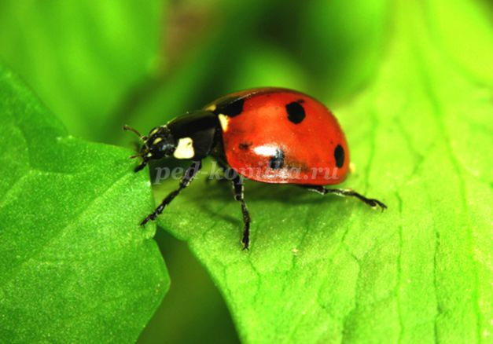

«Букашка аленькая с черными точками», именно так описывает в «Толковом словаре живого русского языка» божью коровку Владимир Даль.

Мы все представляем ее себе как маленького красного жучка с пятью-шестью точками на спинке. Очень часто сравниваем Божью коровку с черепашкой. Мало кто знает, что на самом деле у этого насекомого очень много видов и далеко не все они имеют алую окраску.

Божьи коровки распространены по всему миру и встречаются на всех континентах кроме Антарктиды. Заселяют красные жучки луга, лесные опушки, сады, степи, реже густые леса.

Живут божьи коровки поодиночке, скопления образуют только во время зимовки.

**Приступим к выполнению аппликации.**  
1. На листе черной бумаги рисуем с помощью шаблона круг и вырезаем его ножницами- это туловище божьей коровки.

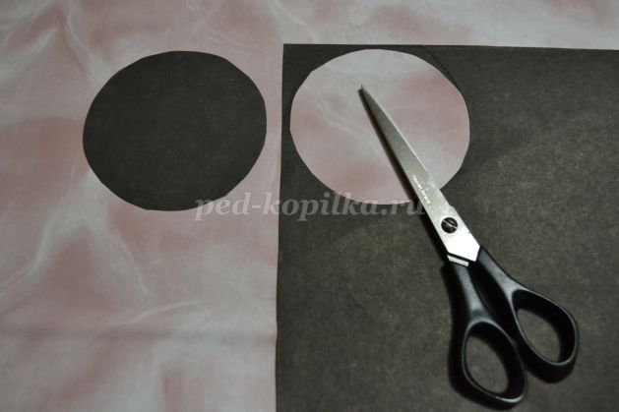

2. Обводим по шаблону полукруглую голову жучка.

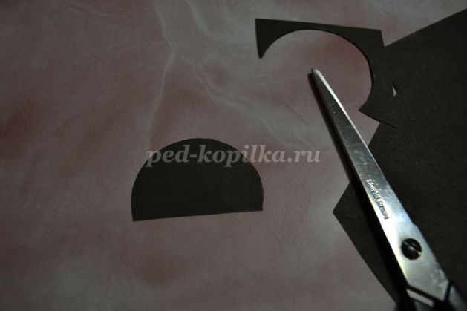

3. Вырезаем маленькие круги из белой бумаги- это основа для глазок.

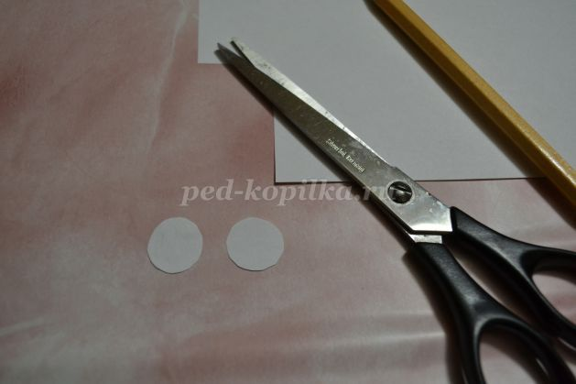

4. Вырезаем и приклеиваем на глазки черные кружочки-зрачки.

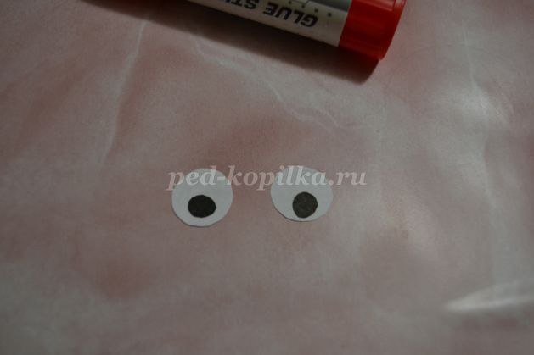

5. Приклеиваем глазки на основу- голова божьей коровки готова.

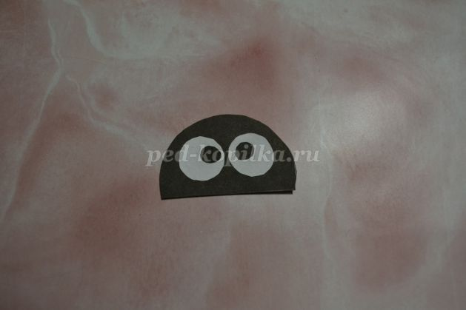

6. Изготавливаем крылья: с помощью шаблона намечаем два круга на бумаге красного цвета, вырезаем ножницами.

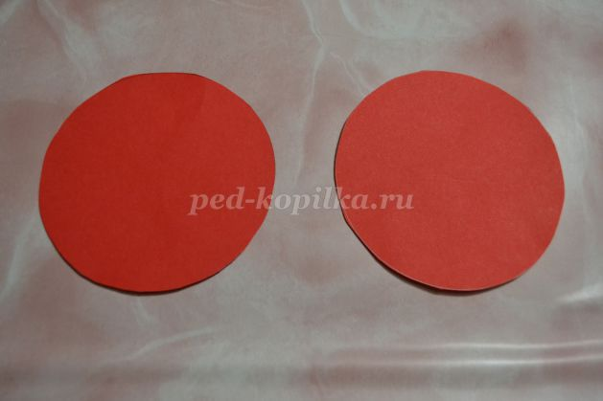

7. Складываем каждый круг пополам.

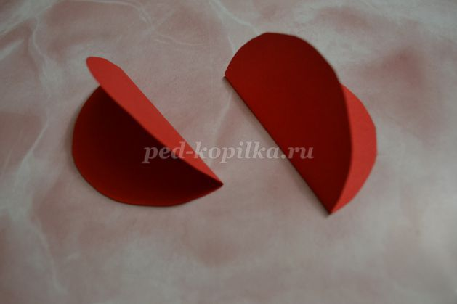

8. Заготовим пятнышки для крыльев: вырезаем из бумаги черного цвета 6 кружочков.

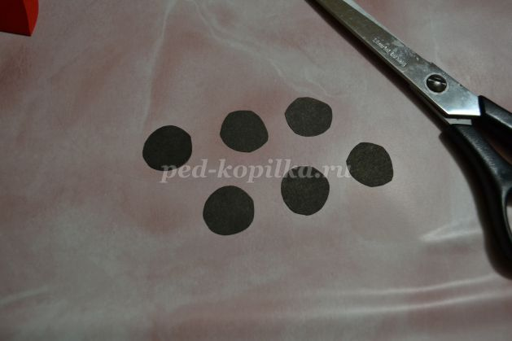

9. Украшаем крылья божьей коровки пятнышками.

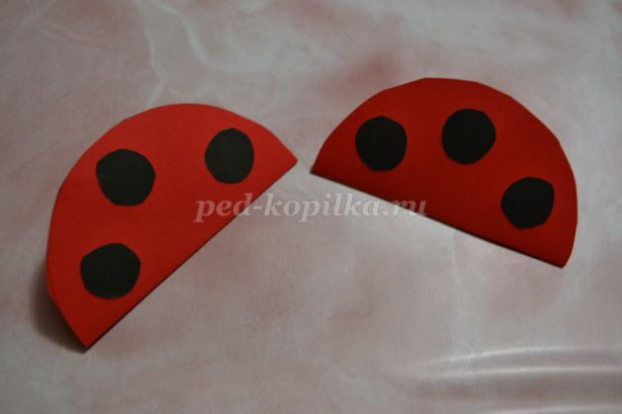

10. Теперь изготавливаем основу. Рисуем карандашом на картоне листок.

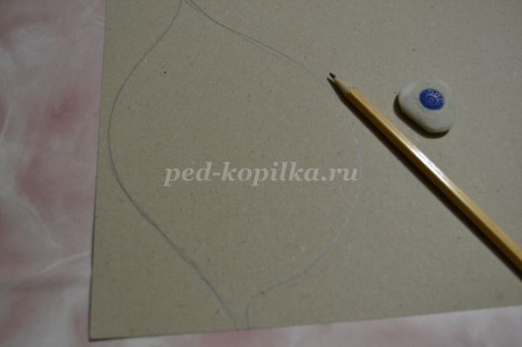

11. Вырезаем лист ножницами.

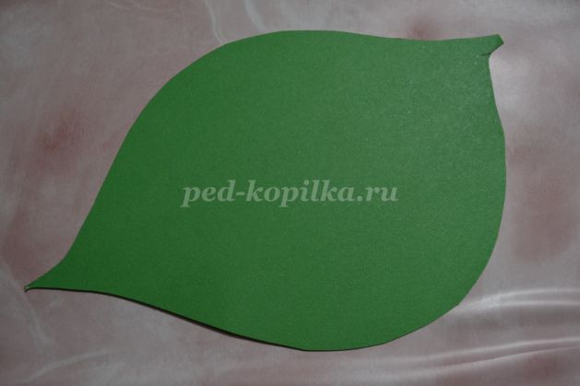

12. Приклеиваем туловище божьей коровки на листок.

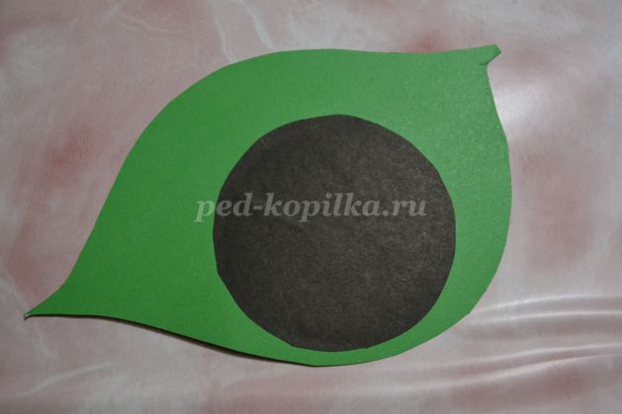

13. Из вязальных ниток изготовим лапки жучка. Отрезаем 6 одинаковых по длине кусочков нитей.

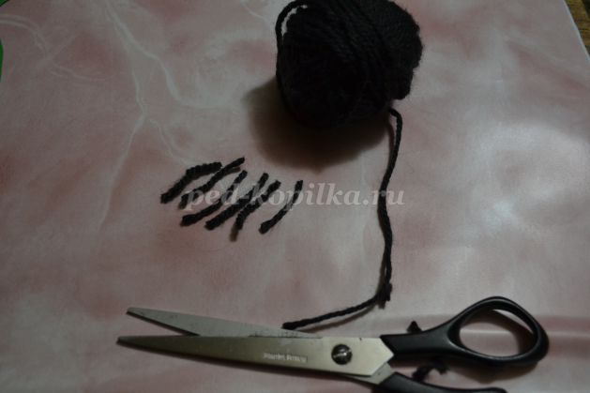

14. С помощью клея крепим лапки к туловищу.

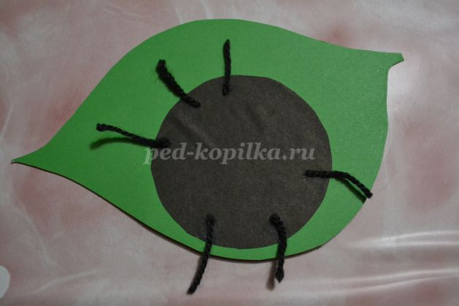

15. Приклеиваем голову.

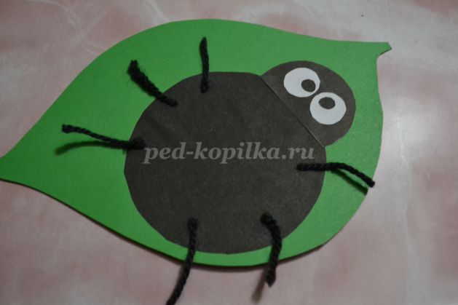

16. Осталось приклеить крылья и божья коровка готова.

